**Formato de Informe Sprint 1**

|  |  |
| --- | --- |
| Nombre del equipo: | Grupo **1** ciclo 4 – Gr 42 |
| Integrantes | Luis Alfonso Domínguez [luisaldobar@gmail.com](mailto:luisaldobar@gmail.com)  Luis Andrés Cabezas Vélez [lacabezasve@gmail.com](mailto:lacabezasve@gmail.com)  Luis Edelberto Marín Ovalle [luismarin01@gmail.com](mailto:luismarin01@gmail.com)  Luis Fernando Amado Sanchez [junglailona@gmail.com](mailto:junglailona@gmail.com)  Luis Edwin Salamanca Cuenca [luisesalamancac@gmail.com](mailto:luisesalamancac@gmail.com) |
| Sprint No.: 1 | **Sprint 1 Desarrollo y Pruebas - Backend Resultados Parte 1** |
| entrega | sábado 05 de noviembre de 2022. |

**Diagrama Base de Datos Backend de Seguridad**



**Diagrama Base de Datos Backend de Resultados**



**Diagrama Arquitectónico del sistema**



1. Implementación de código de todos los end points correspondientes a los siguientes casos de uso.
   1. Administración de mesas
   2. Administración de partidos
   3. Administración de candidatos
   4. Administración de resultados

**Diagrama de casos de uso**

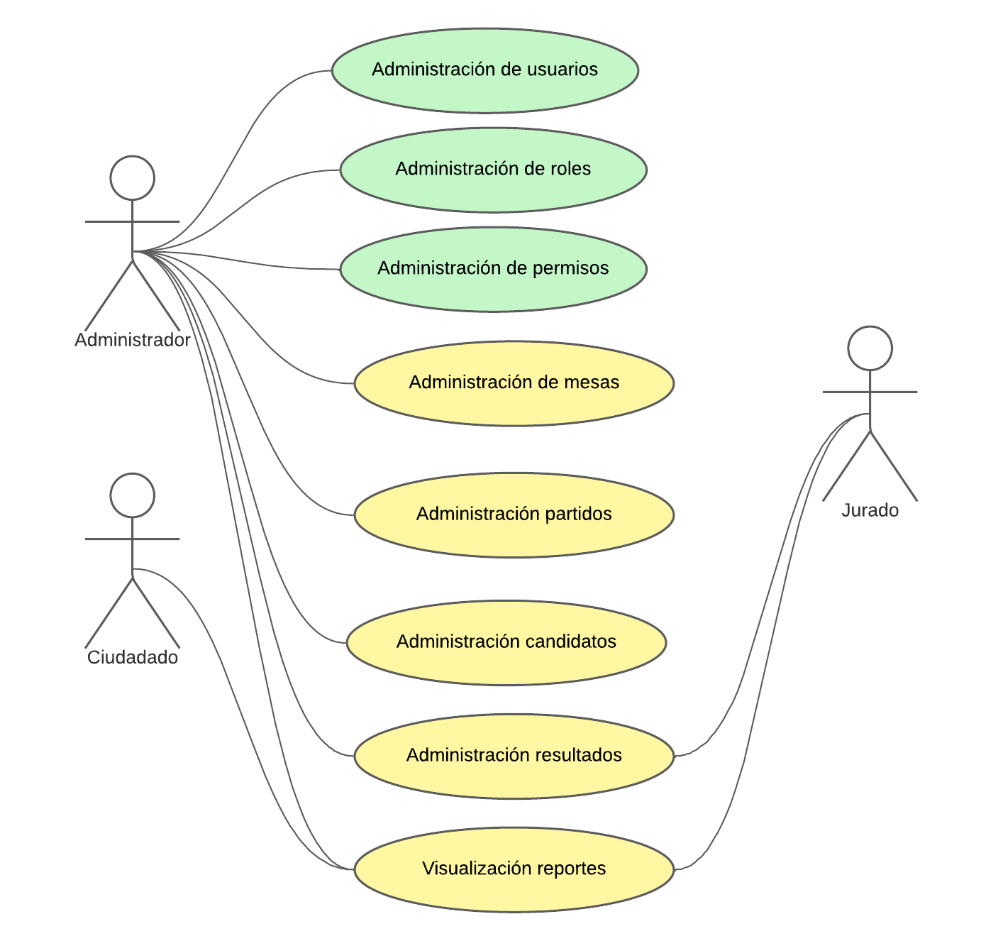

**Enlace del github:** <https://github.com/luisaldobar/app_escrutinio>

1. Pruebas a todos los endpoints implementados en el punto anterior. En este punto se recomienda pegar capturas de imagen tanto de la petición como de la respuesta obtenida, se recomienda utilizar postman.

**Clase Candidato – Método GET - Función Index:**

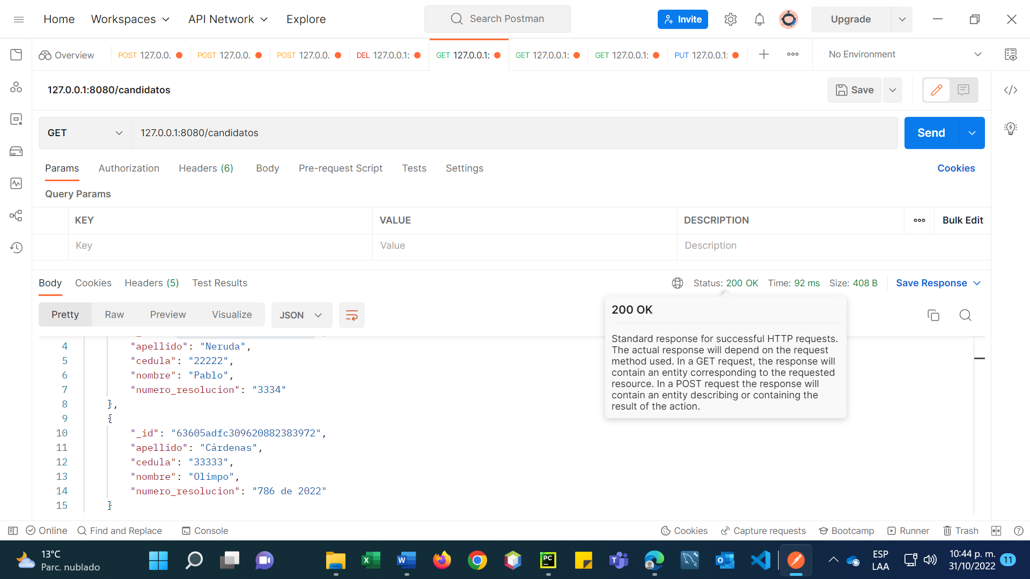

**Clase Candidato – Método POST - Función create:**

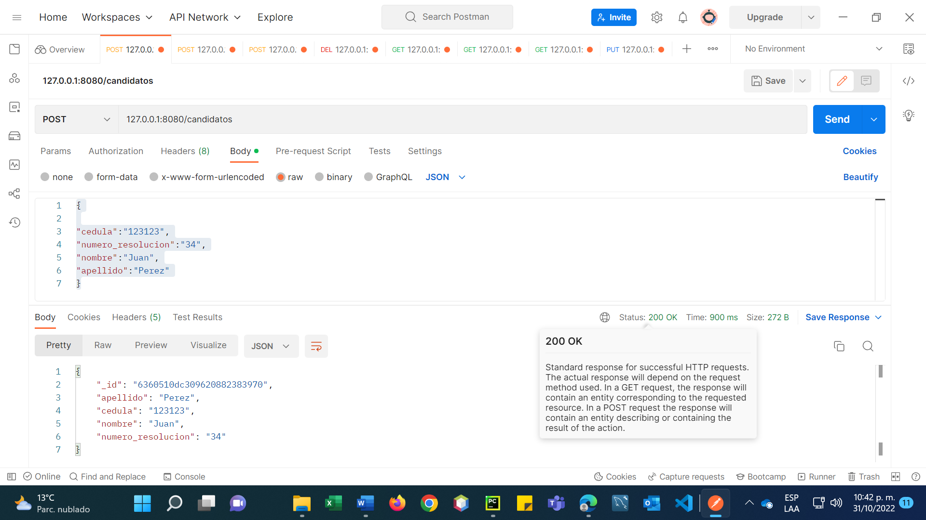

**Clase Candidato – Método GET - Función show:**

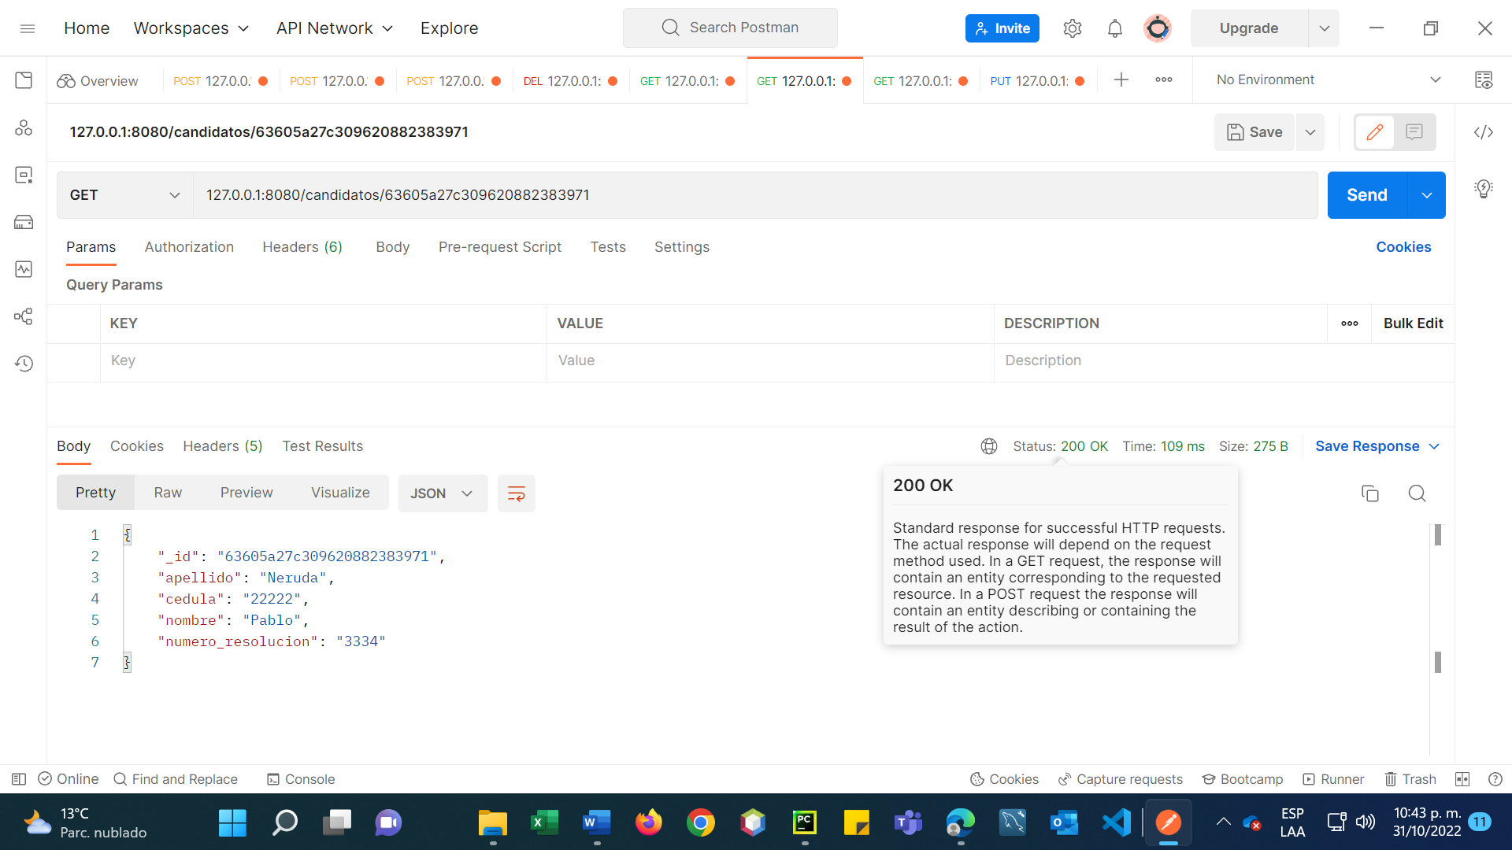

**Clase Candidato – Método PUT - Función update:**

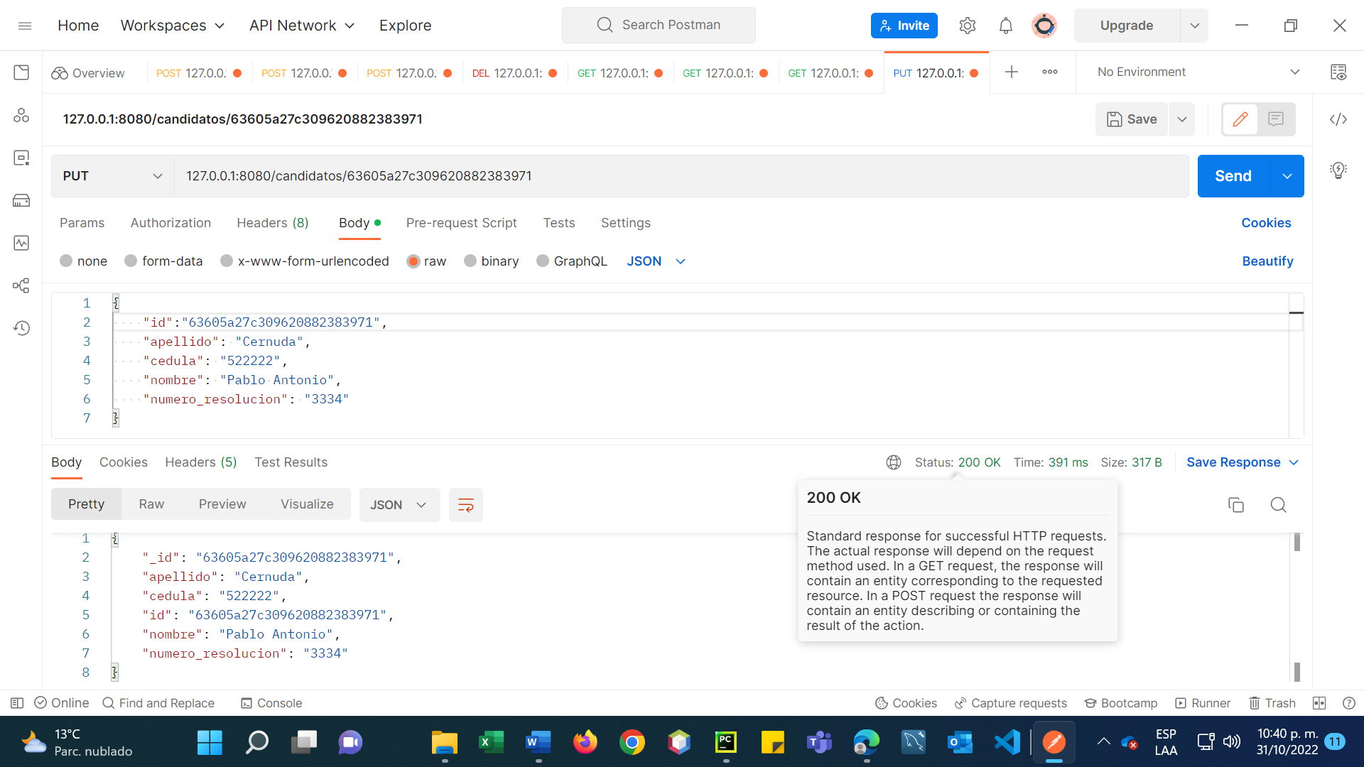

**Clase Candidato – Método DELETE - Función delete:**

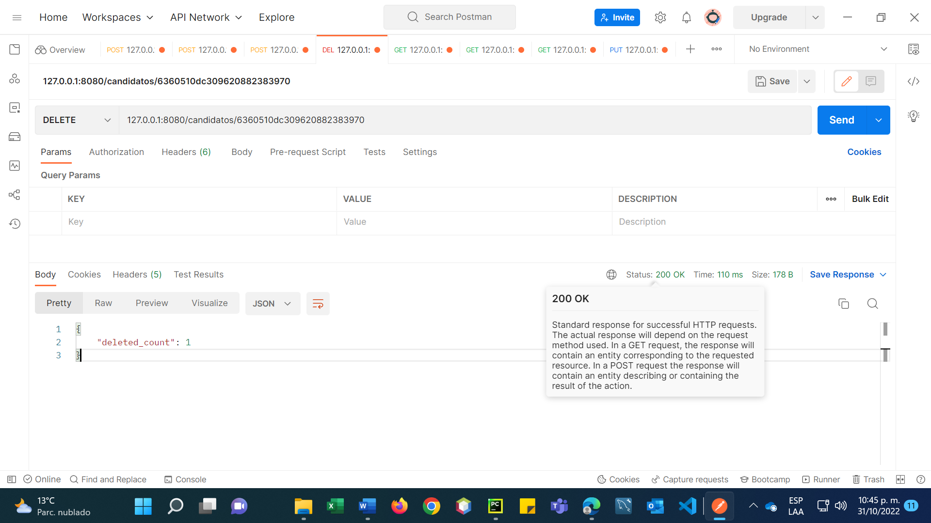

**Clase Partido – Método GET - Función Index:**

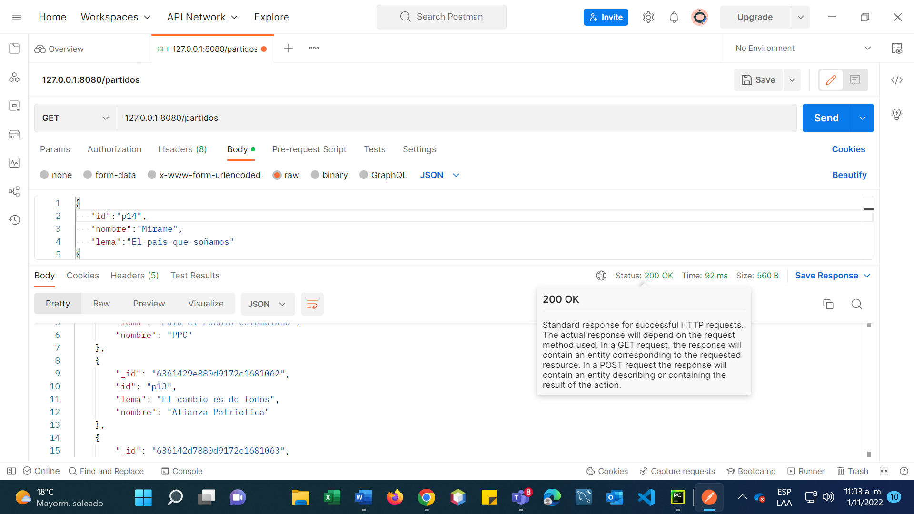

**Clase Partido – Método POST - Función create:**

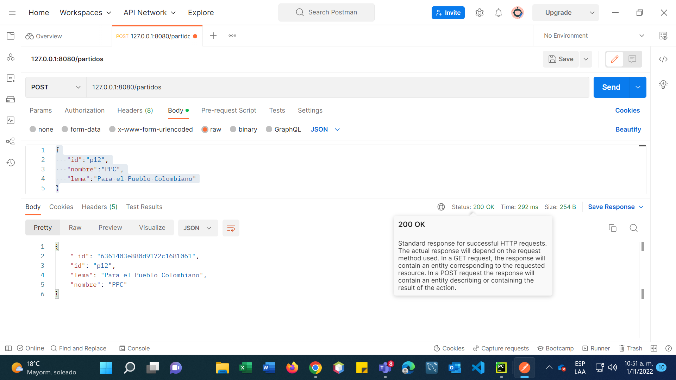

**Clase Partido – Método GET - Función show:**

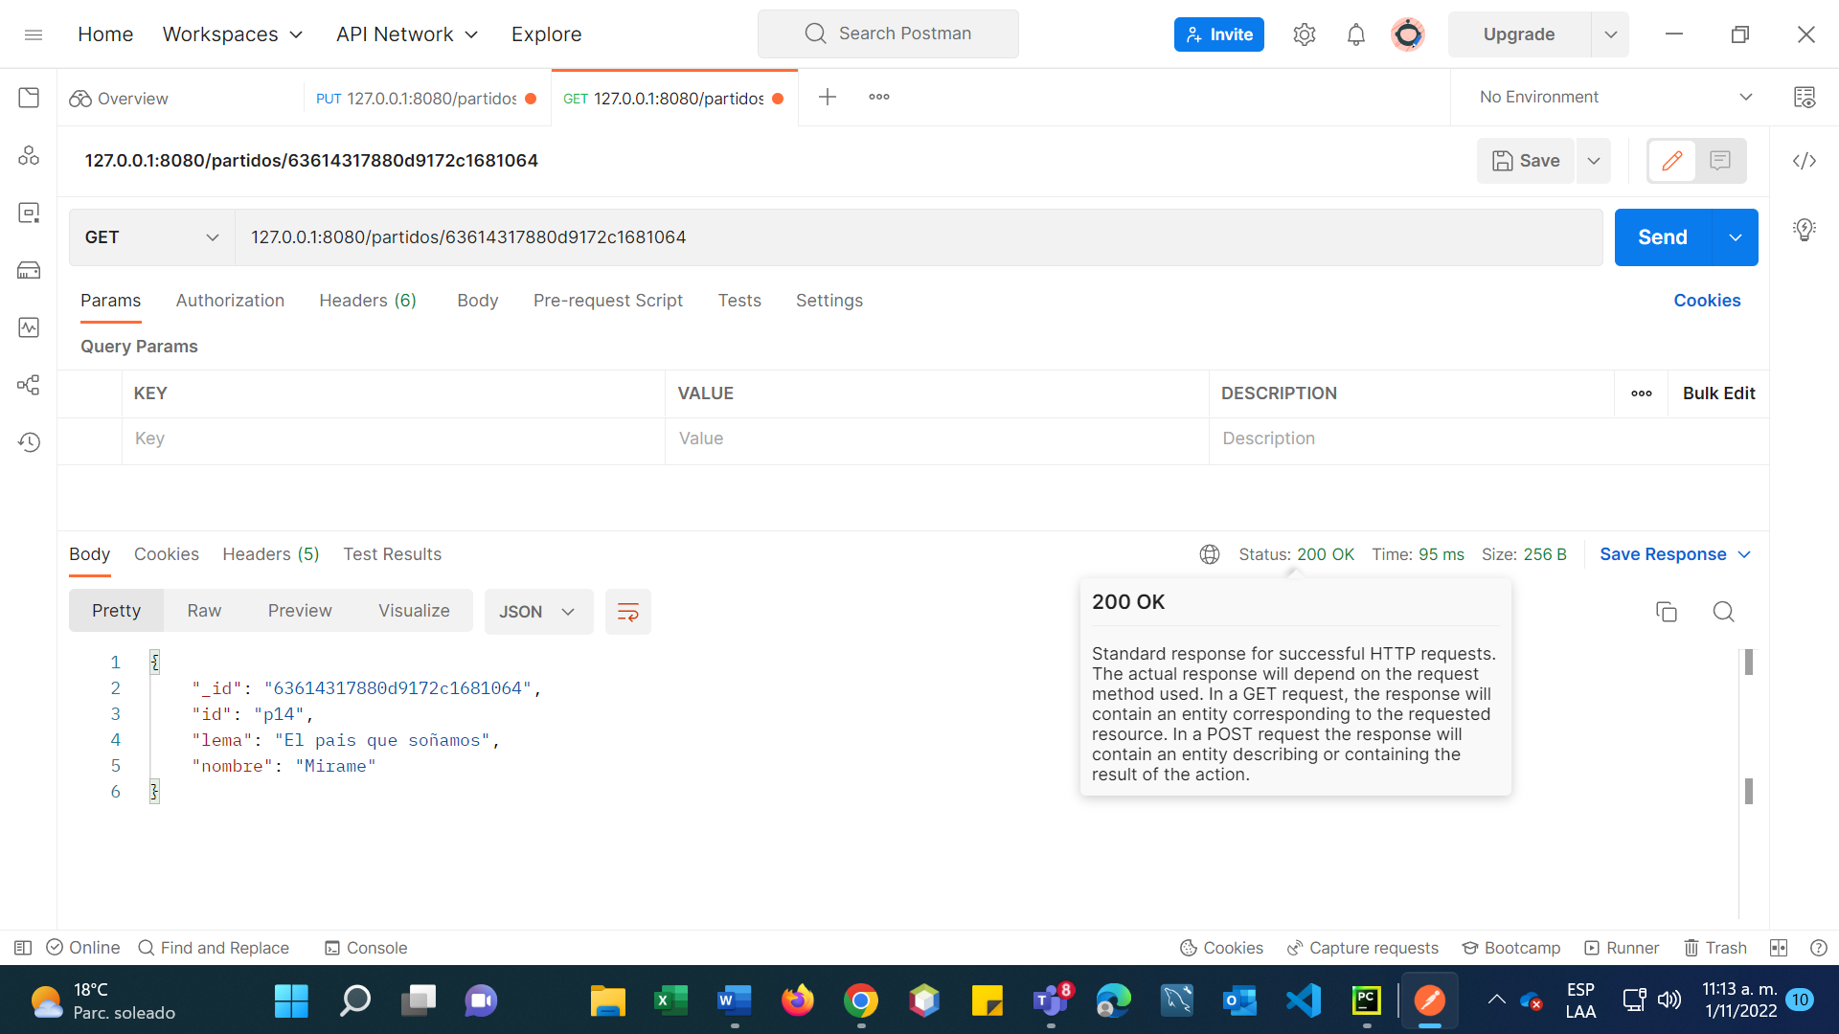

**Clase Partido – Método PUT - Función update:**

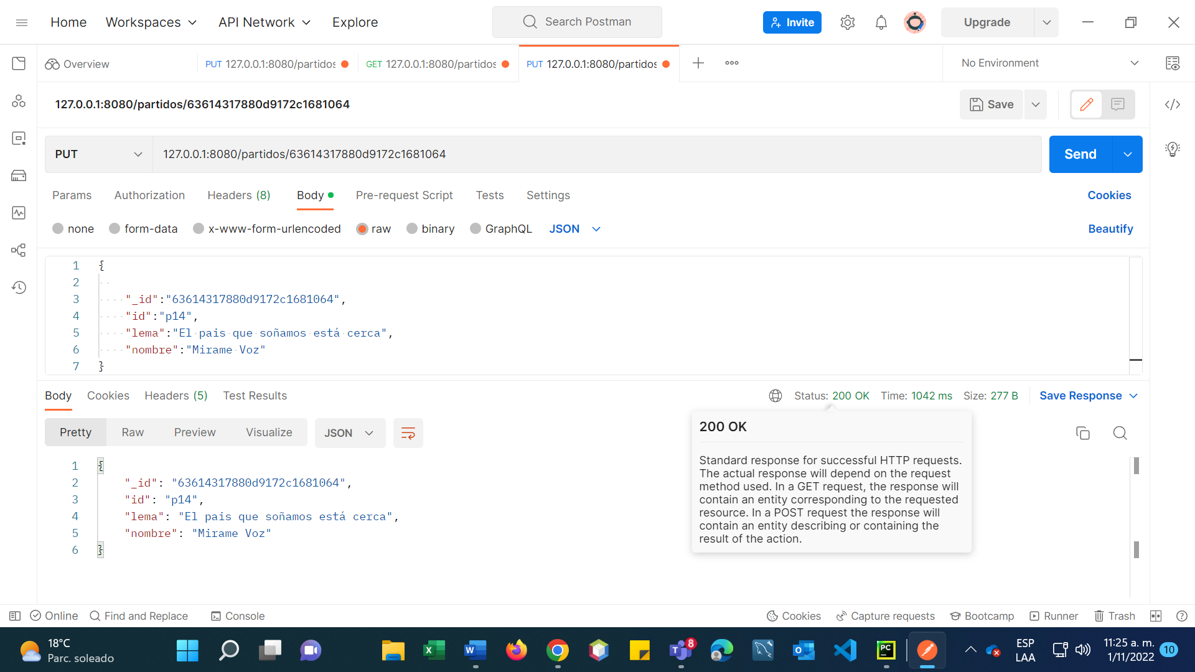

**Clase Partido – Método DELETE - Función delete:**

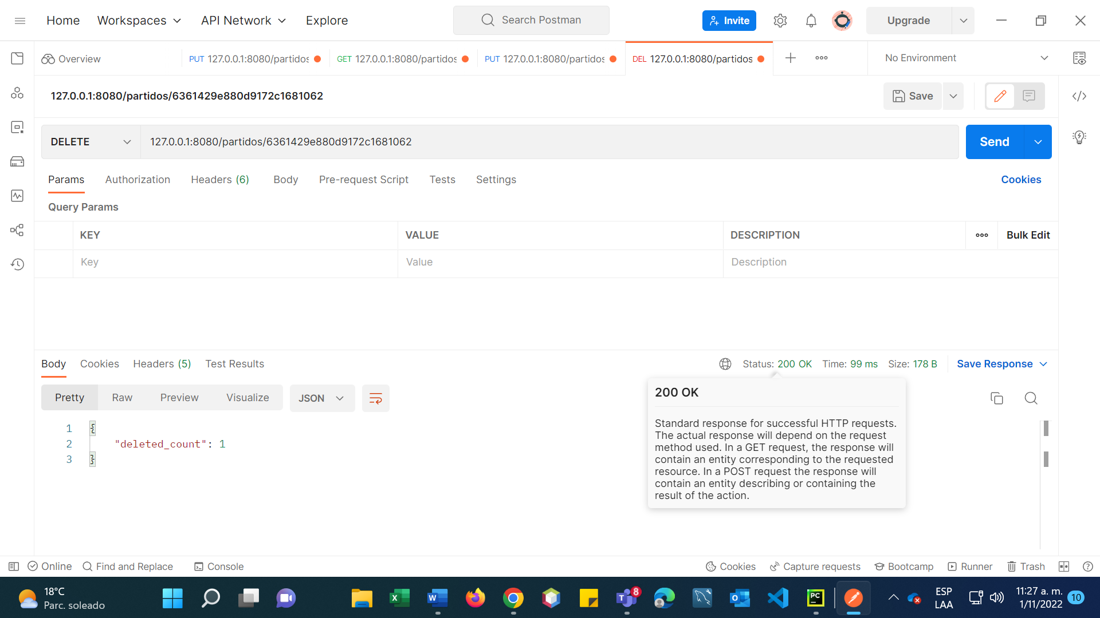

**Clase Mesa – Método GET - Función Index:**

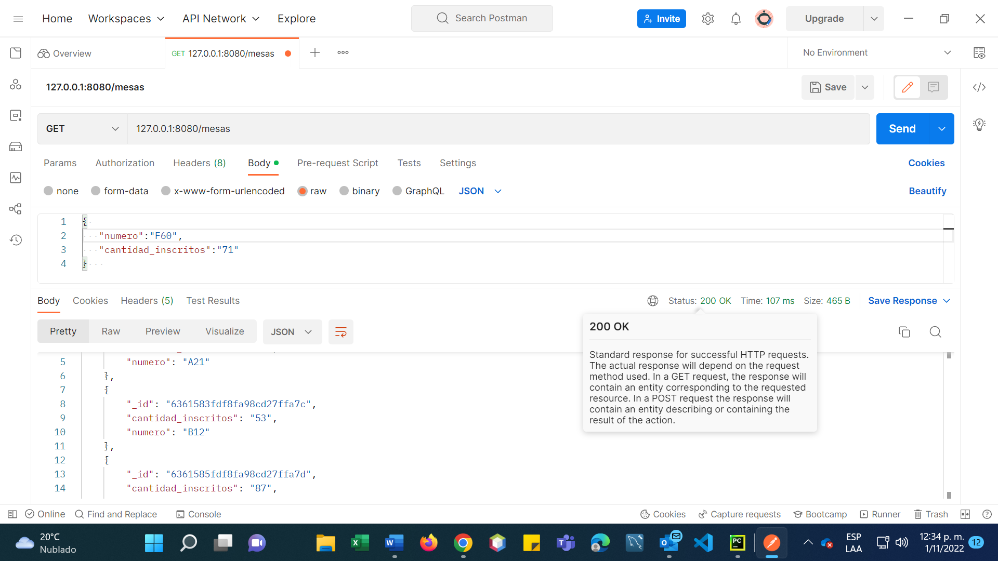

**Clase Mesa – Método POST - Función create:**

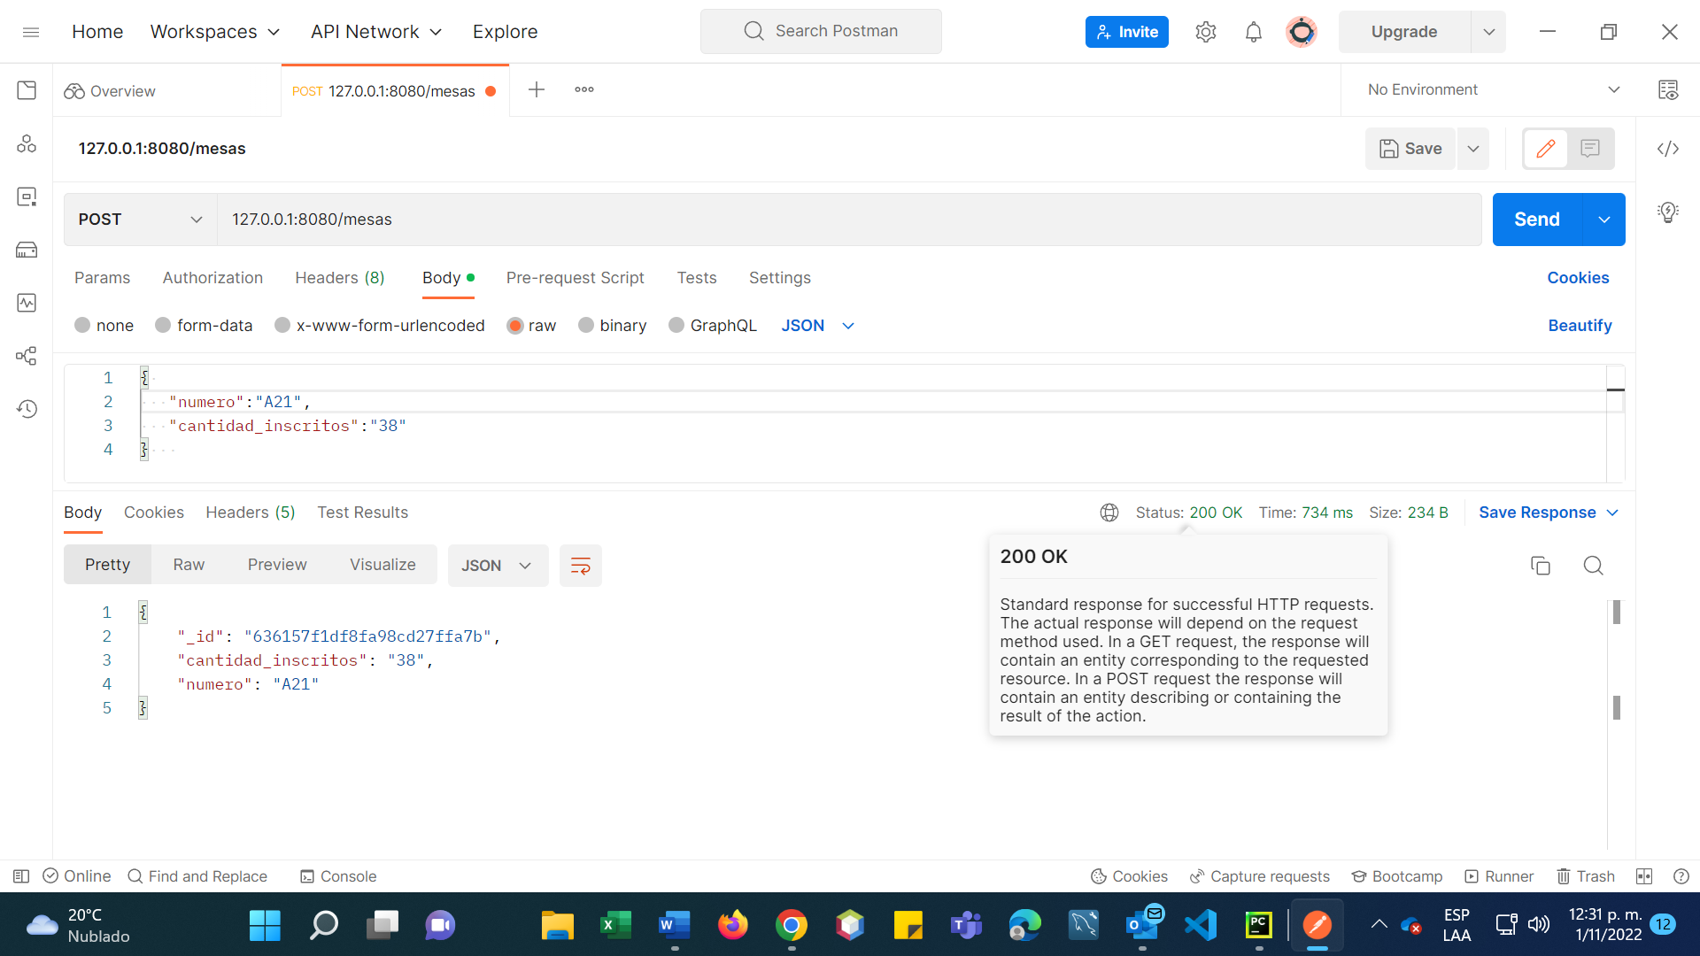

**Clase Mesa – Método GET - Función show:**

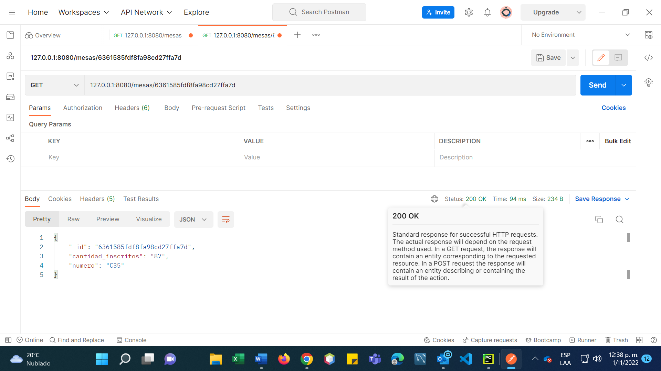

**Clase Mesa – Método PUT - Función update:**

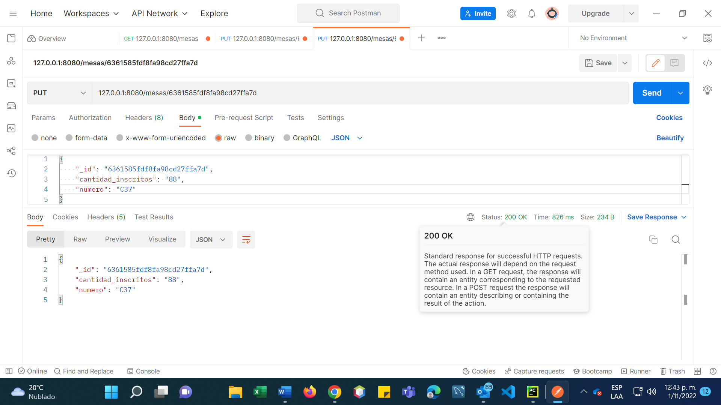

**Clase Mesa – Método DELETE - Función delete:**

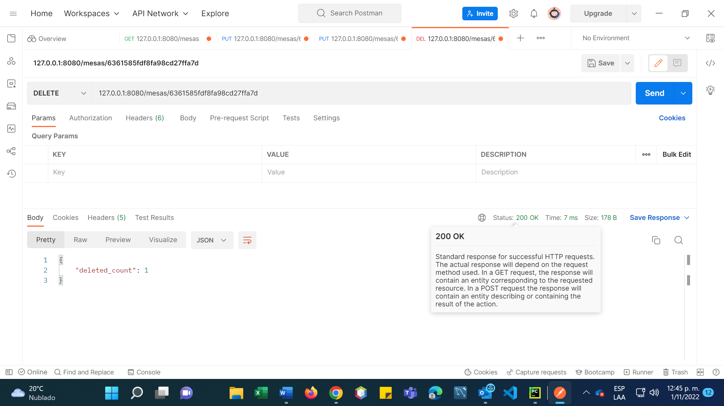

**Clase Resultado – Método GET - Función Index:**

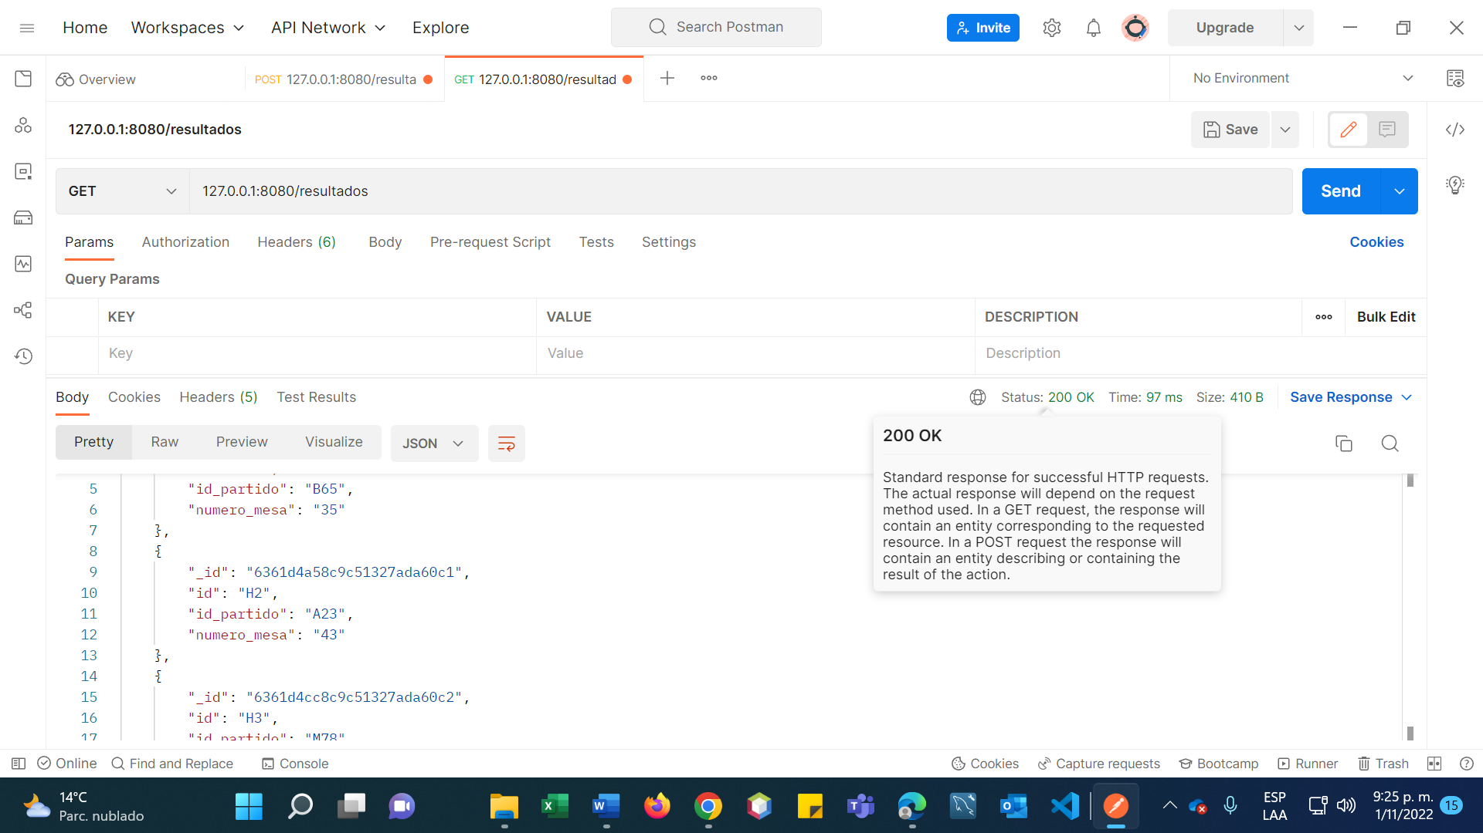

**Clase Resultado – Método POST - Función create:**

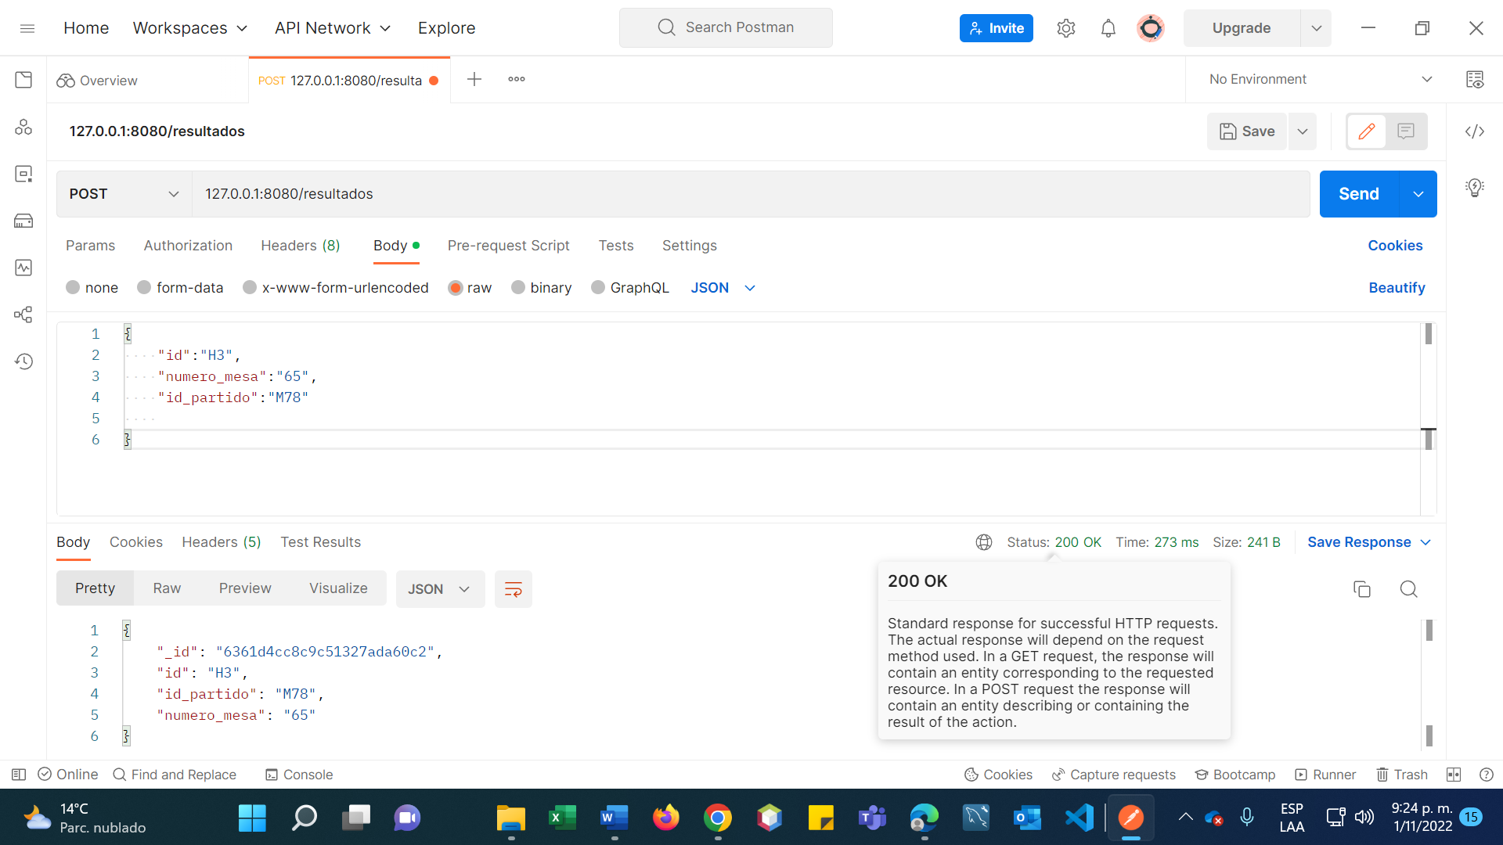

**Clase Resultado – Método GET - Función show:**

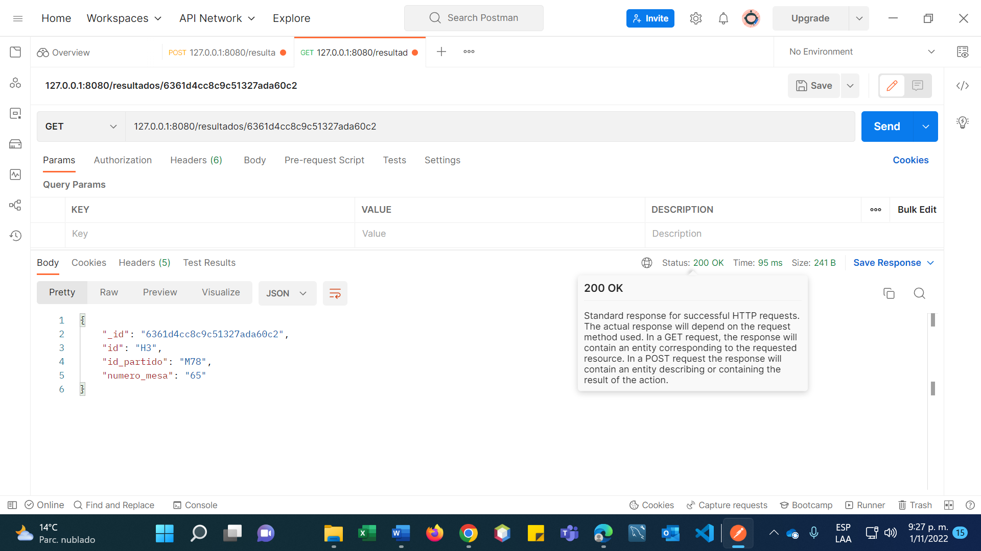

**Clase Resultado – Método PUT - Función update:**

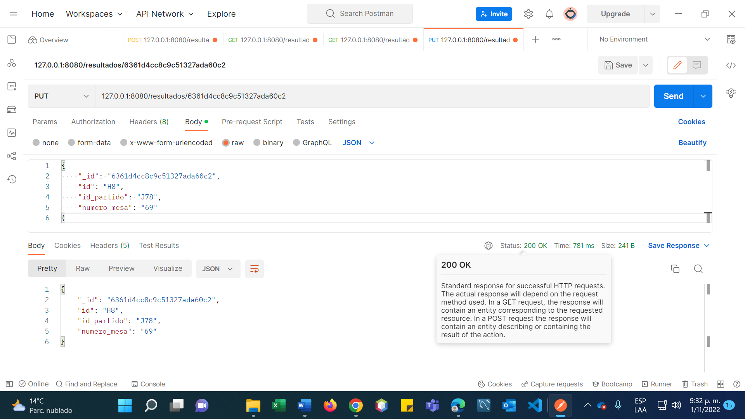

**Clase Resultado – Método DELETE - Función delete:**

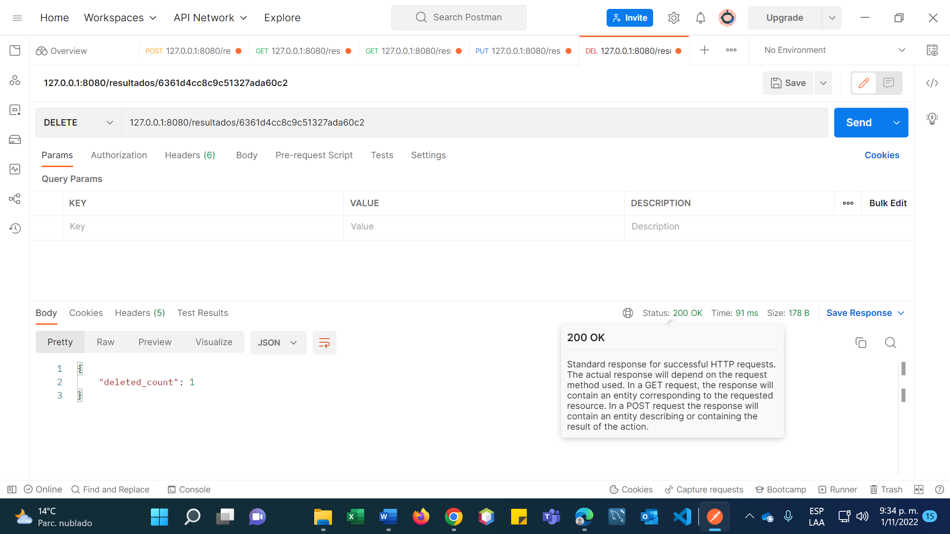

1. Captura de pantalla del tablero actualizado de Jira en el cual se evidencie las tareas que llevó a cabo cada participante del grupo.

**Tablero actualizado Herramienta jira**

